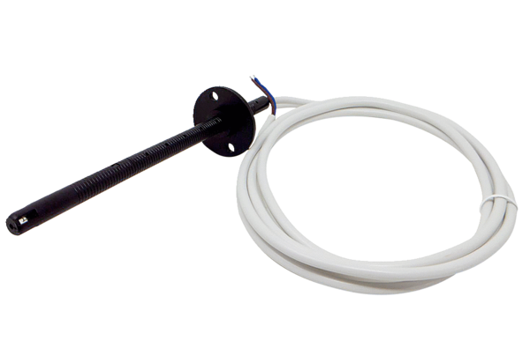Канальный датчик FL 30 PКомплект поставки: 1 штукАссортимент: D
Номер артикула: 0157.0780Изготовитель: MAICO

